PC11 Doc. 9.2
CONVENCIÓN SOBRE EL COMERCIO INTERNACIONAL DE ESPECIES
AMENAZADAS DE FAUNA Y FLORA SILVESTRES
____________
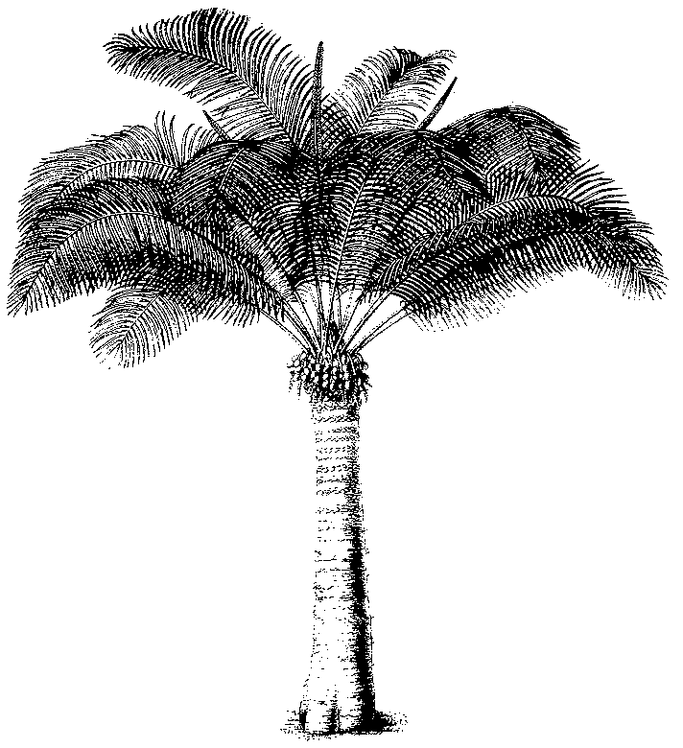
Undécima reunión del Comité de Flora
Langkawi (Malasia), 3-7 de septiembre de 2001
Propuestas técnicas para la 12a. reunión de la Conferencia de las Partes
DecisiÓn 11.155
1. Este documento ha sido preparado por la Secretaría.
2. En su 10a Reunión, el Comité de Flora examinó el documento Doc. PC.10.8.1, preparado por la Secretaría en relación con la Decisión 11.155. El Comité de Flora acordó que la madera procedente de bosques sujetos a una ordenación natural debía considerarse como “silvestre”, ya que la definición actual de “reproducida artificialmente” no podía aplicarse, al no haber un “medio controlado”.
3. Se acordó asimismo que la Secretaría siguiera investigando el tema y estudiara la posibilidad de crear un código de origen especial para la ordenación con métodos de silvicultura.
4. La silvicultura con frecuencia se dirige a determinadas especies y no a toda la gama de taxa que se dan en los ecosistemas examinados, y no garantiza necesariamente una explotación sostenible.
5. Cuando trate de determinar si las exportaciones de madera o productos de madera son o no perjudiciales para la supervivencia de las especies de que se trata, la Autoridad Científica debe considerar primordialmente la situación de cada una de las especies. Sin embargo, como se desprende del párrafo 3 del Artículo IV de la Convención, debe también considerarse la función de la especie en el ecosistema.
6. Diversas organizaciones internacionales alientan cada vez más una ordenación sostenible con métodos de silvicultura [por ejemplo, Foro Intergubernamental sobre los Bosques, de las Naciones Unidas (UNFF), Centro Internacional de Investigación Forestal (CIFOR), OIMT, FAO, Consejo de administración de bosques (FSC)] y contribuyen a la elaboración de criterios e indicadores para esa ordenación.
7. Cuando se emite de conformidad con las disposiciones del Artículo IV, el permiso de exportación de la CITES es la mejor garantía de una producción sostenible de madera. Sin embargo, la labor de las Autoridades Científicas se ve bastante facilitada si saben que los especimenes proceden de establecimientos a los que se ha otorgado una certificación independiente de que utilizan sistemas de ordenación sostenibles o una ordenación sostenible con métodos de silvicultura.
8. Por consiguiente, podría ser útil determinar si los sistemas actuales de certificación o etiquetado ecológico son compatibles con las disposiciones del Artículo IV, y si la CITES debería reconocer alguno de esos sistemas, de una u otra manera.
9. La Secretaría estima que la ordenación sostenible de los ecosistemas es fundamental, no solo para las especies maderables que se están utilizando, sino también para todas las especies de flora y fauna que viven en ellos. Tiene el propósito, por ende, de efectuar una evaluación de los procedimientos o códigos de conducta actuales en material de certificación o etiquetado ecológico, y entablar un diálogo con las organizaciones interesadas para asegurar una sinergia adecuada en interés de la explotación de recursos sostenibles.
10. Ha de presentar un informe al Comité de Flora o a la Conferencia de las Partes, según proceda, sobre los resultados de esas actividades, tras lo cual deberá examinar la cuestión de un código de origen específico para los especimenes producidos con utilización de prácticas certificadas de silvicultura u ordenación de bosques .

Es interesante señalar, en este contexto, que Indonesia, tras haber establecido un cupo de cero para la exportación de productos de madera de Gonystylus spp. y haber solicitado la inclusión del taxón en el Apéndice III, actualmente solo permitirá las exportaciones de especimenes procedentes de un establecimiento concesionario que haya recibido un certificado de ordenación sostenible de bosques.

